**PRÁCTICA 2. ESTUDIANDO A STEVEN SPIELBERG**

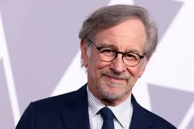

Steven Allan Spielberg es un director, guionista y productor de cine estadounidense.​ Se lo considera uno de los pioneros de la era del Nuevo Hollywood y es también uno de los directores más reconocidos y populares de la industria cinematográfica mundial.​

**La práctica** consistirá en varios apartados:

1. Estudio sobre el estilo de cine de Steven Spielberg.
2. Elección de una de sus películas, comentando aspectos importantes sobre ella.
3. Elección de secuencia de dicha película y análisis de planos, ángulos, movimientos de cámara, etc…